Творческая работа по теме «Динамометры»

Ученика 7 «А» класса
МБОУ СОШ №

Виды динамометров:
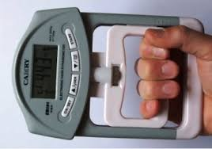
1) Медицинский динамометр.

2) Электронный динамометр
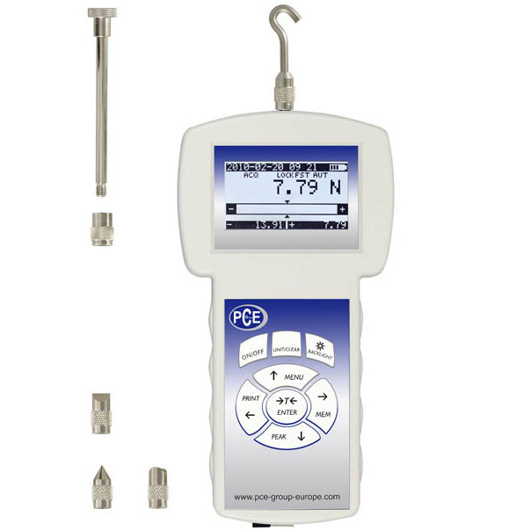

3) Лабораторный динамометр
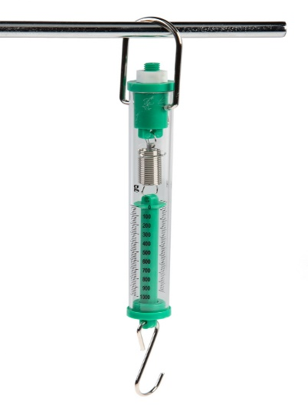

4) Гидравлический динамометр
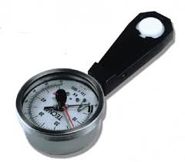

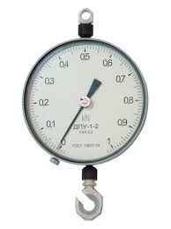
5) Тяговый динамометр

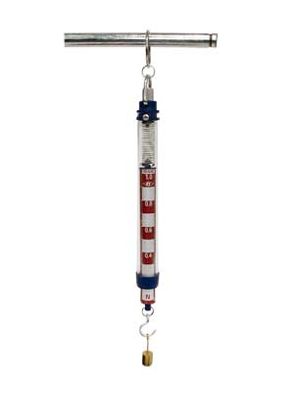
6) Трубчатый динамометр

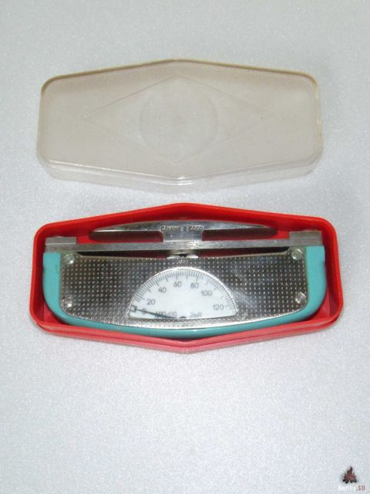
7) Силомер

8) Рычажный динамометр
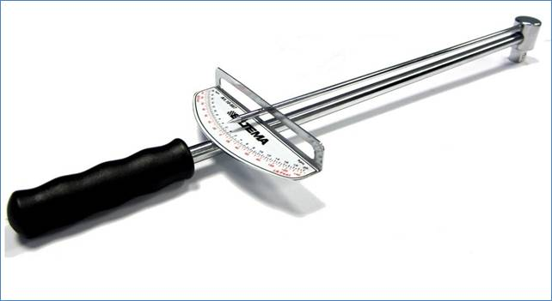

«Сила, с которой земля притягивает меня»

Дано:  m = 62.7 кг  g = 10 м/с² | СИ | Решение  F_{T} = mg  F_{T} = 62.7 кг * 10 м/с² = 627 Н  Ответ: F_{T} = 627 H
F_{T} = ?

